Учитель – это не профессия, это миссия.
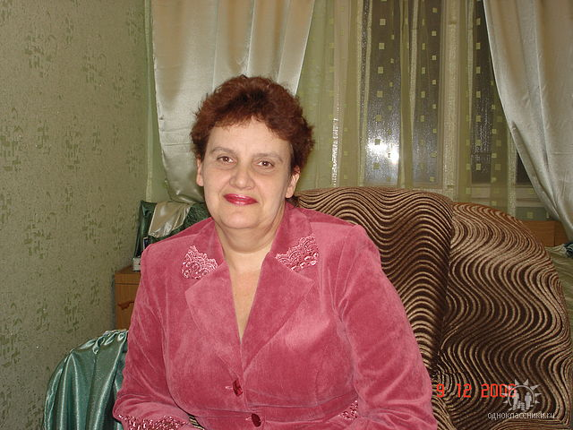
Труд учителя… Мы часто произносим слово учитель, но не задумываемся, какую огромную роль играет он в нашей жизни. Многие согласятся с тем, что учитель – это не профессия. Это миссия. Ведь всех нас во многом сформировала школа. И в первую очередь наши педагоги. Сколько сил, труда, души, терпения учителя вкладывается в каждого из своих учеников, чтобы они выросли счастливыми людьми.
Наверное, только с возрастом начинаешь понимать и ценить, какое великое счастье для человека встретить в школьные годы настоящего учителя – Учителя с большой буквы. В школе посёлка Трудовик работает именно такой педагог с многолетним стажем, мудрый наставник, который дарит детям свою любовь, тепло, и, конечно же, глубокие знания – это учитель русского языка и литературы Татьяна Николаевна Гришкова.
Отличное знание своего предмета, методическое мастерство, эрудиция учителя высоко оцениваются учащимися. Большое уважение, любовь проявляют ученики очень часто именно к мастерам своего дела, к которым можно отнести Гришкову Татьяну Николаевну.
Она принадлежит к числу тех педагогов, которые совмещают в себе огромный преподавательский опыт, громадный объём знаний и по настоящему творческое, душевное отношение самому процессу обучения школьников. Про таких людей говорят, что они работают «с огоньком», отдавая делу всего себя. Педагогическое мастерство Татьяны Николаевны невозможно оценить никакими разрядами и квалификациями. Таких педагогов называют просто - совершенный учитель.
«Учитель должен не просто учить, но и постоянно учиться сам, причем как профессионально, так и нравственно»,- убеждена Татьяна Николаевна. И она учиться. Её отличает незаурядная эрудиция, внимание к опыту передовых школ и учителей, способность воспринимать и реализовывать на практике новое и учитывать уже имеющееся.
У Татьяны Николаевны всегда хорошие результаты, и это объясняет её высокий рейтинг среди коллег и родителей. Она никогда не работает по раз принятой схеме, а находится в постоянном творческом поиске. А центром её поиска было неизменное желание разбудить, развить у ребят творческую инициативу. На её уроках, где царит атмосфера доброжелательности, взаимного уважения, ребята трудятся добросовестно, учатся помогать друг другу. К тому же, она очень обаятельный человек: приятная внешность, обаятельная живая улыбка, очень выразительный взгляд, образное слово, большой эстетический вкус – всё это буквально завораживает детей.
В её душе, скромности, интеллигентности, справедливости, простоте и любви к детям есть что-то необычайно светлое и удивительное. Её душа - вечная весна, её характер – это бурная река, которые не дают ей стоять на одном месте и вечно зовут вперёд.
В настоящее время каждый день Татьяны Николаевны расписан по часам: уроки, внутри школьный контроль, педсоветы, совещания, родительские собрания, индивидуальные занятия с детьми. А ещё надо успеть сделать важные домашние дела. Татьяна Николаевна всё успевает! Она не только замечательный педагог и наставник, но и прекрасная хозяйка, мама и бабушка.
В день юбилея хочется пожелать Татьяне Николаевне крепкого здоровья, неиссякаемого вдохновения, талантливых учеников и новых успехов в работе, а членам её семьи – терпения, здоровья и долгих лет жизни!
Посвящается
Татьяне Николаевне Гришковой
Усталость легла на ресницы,
И рук от стола не поднять.
Страницы, страницы, страницы,
Ложиться тетрадь на тетрадь.

Уже за окошком светает,
А дальше не отдых – урок.
И снова ребят собирает
Пронзительный школьный звонок.

И снова Татьяне не спиться
Над горьким и нежным письмом.
Наташа с Болконским кружиться
В безудержном вальсе своём.

И вновь отступает усталость,
И в голосе радость, не боль…
… А где – то вдали Алый парус
Встречает у моря Ассоль.

Коллектив МОУ «СОШ п. Трудовик»

